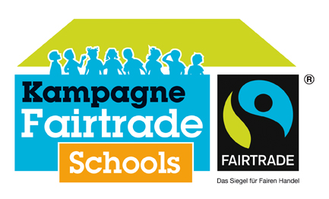
Unser Fairtrade-Kompass
Mooslandschule Ottersweier
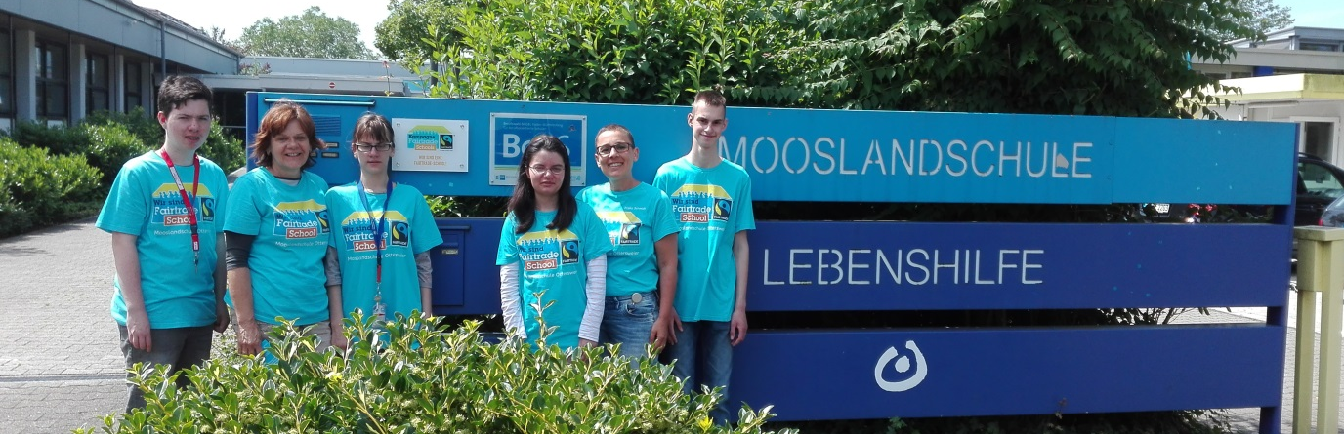
Titelerneuerung
Unsere Schule ist seit 11. April 2014 Fairtrade-School und strebt nun die Titelerneuerung für weitere zwei Jahre an. Mit der Titelerneuerung bestätigen wir weiterhin unser Engagement für den Fairen Handel und wollen einen Beitrag zur Verbesserung der Lebens- und Arbeitsbedingungen von benachteiligten Bauern- und Produzentenfamilien in Afrika, Asien und Lateinamerika leisten.
> bitte für den jeweiligen Schulkontext anpassen. Was hat eure Schulen in den letzten zwei Jahren bzgl. des Fair-Handels-Engagements erreicht? Inwieweit hat die Teilnahme an der Kampagne euch dabei unterstützt? Welche neuen Unterstützer/innen habt ihr gefunden?
Wo seht ihr weiterhin Herausforderungen und wie wollt ihr diese angehen?
- faire, bedruckte T-Shirts mit fairtrade-school-Logo, Mooslandschule Aufschrift und Wir-sind-Eins-Symbol der Lebenshilfe Baden-Baden – Bühl – Achern (die wir bei sämtlichen Veranstaltungen tragen)
- wöchentlicher Schüler-/Lehrerkiosk mit fairen (Kaffee, Tee, Orangensaft, Schokoriegel, Zucker) & regionalen (Backwaren, Kräuter, Obst) Produkten
- Teil der Projektwoche 2015/15 – Regional und fair – Wir haben den Weltladen besucht und die Produkte kennengelernt
- Teilnahme und Mitarbeit beim Fairen Frühstück des Weltladen Bühl (Eheleute Krippl & Team) 2 x jährlich an einem Samstagvormittag
= selbstverständliche und unkompliziert gelebte INKLUSION
- Fair, fairer Handel im Ethikunterricht behandeln und erfahrbar machen
- Teilnahme am 1. Fairtrade school Kongress, Stuttgart
- an Schulkonferenzen und bei anderen schulischen und Lebenshilfe-Veranstaltungen präsent sein und fairen Saft ausschenken und faire Snacks/Produkte anbieten
- u.v.a.m. – siehe dazu auch die Einträge im fairtrade school BLOG
Als Herausforderung sehen wir, als fairtrade school aus der Schule heraus zu treten und den fairen Gedanken in die Öffentlichkeit zu tragen.
Unterstützt
wurden wir hervorragend von Frau Gießmann und Frau Schliebs, die all unsere Anfragen sehr ernst genommen haben und immer versucht haben, alles Mögliche auch möglich zu machen. Herzlichen Dank dafür.
Ebenfalls ist eine Kooperation mit dem Weltladen Bühl, dem Ehepaar Krippl und dem gesamten Weltladen-Team gewachsen. Auch dort erfahren wir Unterstützung, können aber im Gegenzug auch Unterstützung bei deren Aktionen anbieten, was gerne angenommen wird (seit 2014 Teilnahme bei 3 Samstagsaktionen des Fairen Frühstücks).

Als Fairtrade-School setzen wir uns dafür ein, dass an unserer Schule der Faire Handel gefördert wird. Wir werden weiterhin so viele fair gehandelte Produkte wie möglich an unserer Schule anbieten: im Lehrerzimmer, am Schulkiosk und in der Schulkantine

> bitte für den jeweiligen Schulkontext anpassen. Wo werden momentan faire Produkte angeboten? Soll das Sortiment in Zukunft erweitert werden?

* Donnerstags beim Kiosk
* Bei Besprechungen
* Bei Schulfesten und Feierlichkeiten
Das Angebot wird den Schülerwünschen und den finanziellen Möglichkeiten der Schüler angepasst.
Ggf. erweitern wir das Angebot, in dem wir Weltladen-Gutscheine verschenken, z. B. bei Verabschiedungen oder als Dankeschön für Referenten, etc.
(dies wurde bereits beim Nikolausmarkt 2015 von Seiten der Lebenshilfe umgesetzt. So erhielten alle Künstler, die einen Bühnenauftritt hatten, einen solchen Gutschein)

Der Faire Handel spielt auch im Unterricht eine Rolle, so dass Schülerinnen, Schüler, Lehrerinnen und Lehrer mit dem Thema vertraut werden.
> bitte für den jeweiligen Schulkontext anpassen. In welchen Fächern wird der Faire Handel momentan thematisiert? Ist er bereits Teil des Lehrplans oder soll er Teil des Lehrplans werden? Welches Ziel wird in Bezug auf den Unterricht für die kommenden zwei Jahre gesetzt?

Der faire Handel wird in der Hauptstufe im Bereich Selbstversorgung und Kochen behandelt. Die Schülerinnen und Schüler haben das Siegel kennengelernt und orientieren sich im benachbarten Supermarkt, faire Produkte zu finden. Aus diesen werden kleine Gerichte oder Smoothies hergestellt, das Frühstücksbuffet entsprechend ergänzt, etc.
In der Berufsschulstufe wird das Thema fair und fairer Handel intensiv im Ethik-Unterricht behandelt. Auch alle vorbereitenden theoretischen Hintergrundinformationen zu den verschiedenen Aktionen (Rosenaktion, Weltfrauentag, Fußball, faires Frühstück, …) werden im Ethikunterricht oder speziell in der fairtrade Gruppe besprochen und behandelt.
Ziel für die kommenden 2 Jahre ist, das „schwere“ Thema fair, oder gerecht unserer Schülergruppe angemessen zugänglich zu machen (handlungsorientiert, Filme, Erzählungen, …)
Das Siegel erkennen und die Produkte kennenlernen, probieren,
Handlungsorientierte Aktionen anzubieten und präsent zu bleiben
ggf. Kontaktaufnahme zu El Mundo, dem fairtrade Laden der Heimschule Lender oder Kooperation anstreben – gemeinsames Projekt
Auch bei Veranstaltungen und Aktionen außerhalb des Unterrichts, wie zum Beispiel unser Schulfest, Sportfest oder andere Veranstaltung wird der Faire Handel in den Vordergrund gestellt und zur Verpflegung Produkte aus Fairem Handel angeboten.
> bitte für den jeweiligen Schulkontext anpassen. Welche Aktionen sind in Zukunft geplant? Bei welchen Anlässen hat sich der Faire Handel fest etabliert?
> plant die Schule, sich an den weiteren Fairtrade-Kampagne (Faire Woche, Fairtrade-Aktionstag am letzten Tag der Fairen Woche, Fairtrade-Frühstück, Rosenaktion,) zu beteiligen?
Fest etabliert haben wir uns beim
- wöchentlichen Kiosk
- Fasching
- Schulfest
Weiterhin beteiligen wollen wir uns
- beim Fairen Frühstück des Weltladen Bühl
- bei der Rosenaktion
- ggf. innerhalb der Fairen Woche

Bitte stellt dar: Was sind die übergeordneten Ziele für die nächsten zwei Jahre bis zur Titelerneuerung und wie wollt ihr diese Ziele umsetzen?
- Erhalten des jetzigen Standards
- Unterricht Ethik und Selbstversorgung/Kochen
- Auseinandersetzen mit dem Thema Kinderarbeit
- Vorbereitend zur WM intensiv das Thema Fußball
- möglichst auch die Sportgruppe der Lebenshilfe oder andere Sportgruppen mit ins Boot holen
- vllt. eine öffentliche Infoveranstaltung zum Thema Fußball

Ottersweier, 20. Juli 2016

Alexandra Huck, Schulleiterin Priska Schmidt, Sprecherin des Schulteams
Bitte beachten Sie, dass der Kompass von der Schulleitung und dem/der Schulteam-Vertreter/in unterzeichnet sein muss. Bitte dann den eingescannten Kompass in den Bewerbungsbereich hochladen.

